Контрольная работа по электротехнике
«Электрические машины»
Ф._______________ Вариант I
И._______________ Группа№___________
О._______________
Задания блока А:
1. Электрические машины делятся на категории:
А) ротор
Б) двигатель
В) генератор
2. Электрические машины преобразуют:
А) ток
Б) напряжение
В) энергию
3. Асинхронный двигатель был изобретён
А) Араго - Ленцем
Б) Доливо - Добровольским
В) Джоулем - Ленцем
4. Электрические машины, могущие работать и как генератор, и как двигатель:
А) обратимы
Б) необратимы
В) возвратимы
5. Электрическая машина, скорость вращения ротора которой совпадает со скоростью вращения магнитного поля статора, называется:
А) синхронной
Б) асинхронной
6. Электрическая машина, скорость вращения ротора которой не совпадает со скоростью вращения магнитного поля статора, называется:
А) синхронной
Б) асинхронной
7. Принцип работы асинхронного двигателя основан на опыте:
А) Араго - Ленца
Б) Доливо - Добровольского
В) Джоуля - Ленца
8. Подвижная часть двигателя:
А) статор
Б) якорь
В) ротор
9. Неподвижная часть генератора:
А) статор
Б) ротор
В) якорь

10.Степень отставания ротора от магнитного поля статора называется
А) вращением
Б) отставанием
В) скольжением
11. Ротор асинхронного двигателя с пазами, в которые уложена обмотка в виде «беличьего колеса», называется:
А) короткозамкнутый
Б) обмоточный
В) фазный

12. Ротор асинхронного двигателя с пазами, где уложена обмотка, к которой подводится трёхфазное напряжение, называется:
А) короткозамкнутый
Б) обмоточный
В) фазный
13. Обмотка статора состоит из трёх секций, сдвинутых относительно друг друга на …
А) 30⁰
Б) 60⁰
В) 90⁰
Г) 120⁰

14. Недостаток асинхронного двигателя с короткозамкнутым ротором:
А) маленький пусковой ток
Б) большой пусковой ток
В) маленький вращающий момент
Г) большой вращающий момент

15. Какой из этих роторов является фазным?

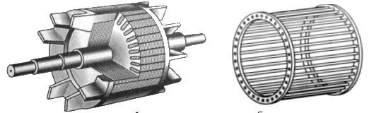

А) Б)

16. На какого рода токе работают асинхронные двигатели?
А) переменный ток
Б) постоянный ток
В) смешанный ток

17. Как называется часть двигателя, изображённого на рисунке ?
А) кожух
Б) статор
В) ротор

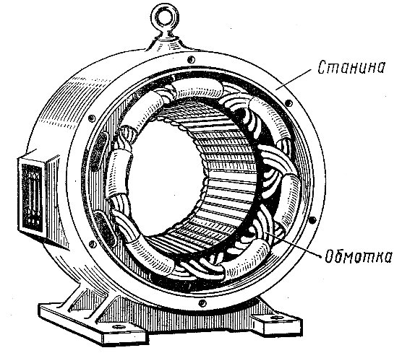

18. Что изображено на рис. А) и на рис. Б)

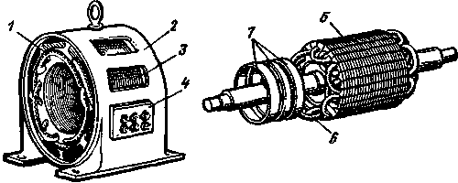

Рис. А) Рис. Б)

Задания блока Б:

1. Вставить пропущенные слова вместо многоточия:

Генераторы служат для преобразования ………………………… энергии в …………………….. энергию.

2. Вставить пропущенные слова вместо многоточия:

Генераторы …………………………………. электрическую энергию в механическую.

3. Вставить пропущенные слова вместо многоточия:

В ……………………………… машине скорость вращения ротора совпадает со скоростью ……………………
магнитного поля статора.

4. Эта система используется для:
А) уменьшения пускового тока при одновременном сохранении вращающего
момента
Б) регулирования скорости вращения ротора двигателя
В) увеличения пускового тока при одновременном сохранении вращающего
момента

